Лабораторная работа №1

Установка дистрибутива CentOS

Топонен Никита Андреевич

Содержание

Цель работы 1

Задание 1

Теоретическое введение 1

Выполнение лабораторной работы 1

Домашнее задание 13

Выводы 13

Список литературы 13

# Цель работы

Приобретение практических навыков установки операционной системы CentOS на виртуальную машину, а также настройка минимально необходимого окружения для дальнейшей работы.

# Задание

Установить и настроить дистрибутив CentOS на виртуальную машину, а также установить дополнения необходимые для дальнейшей работы.

# Теоретическое введение

Для выполнения данной лабораторной нет специальной теории. Необходимы общие знания в области компьютерных наук.

# Выполнение лабораторной работы

Первым шагом необходимо создать виртуальную машины в VirtualBox. Для этого выбираем ***Машина -> Создать***.

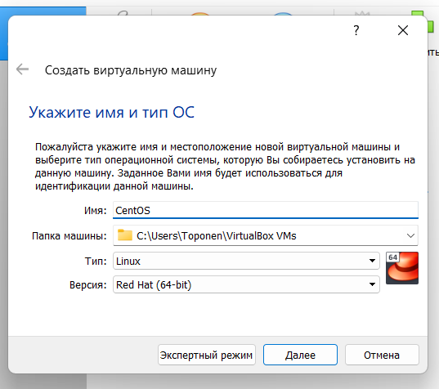

Создание виртуальной машины

Затем указываем объем оперативной памяти, выделенный виртуальной машине. В моём случае он равен 2048МБ.

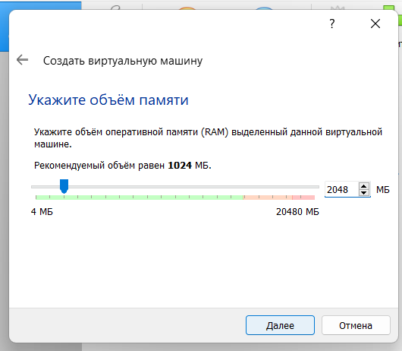

Объем оперативной памяти

Далее создаем новый динамический виртуальный жесткий диск типа VDI и задаем его размер.

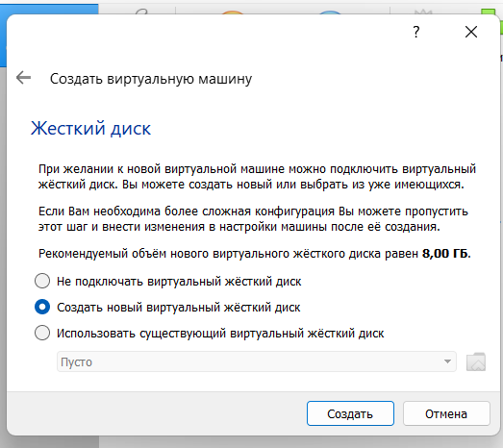

Создание виртуального жесткого диска

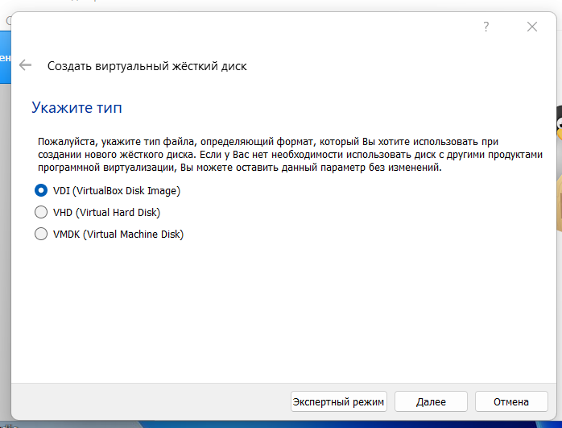

Тип виртуального жесткого диска

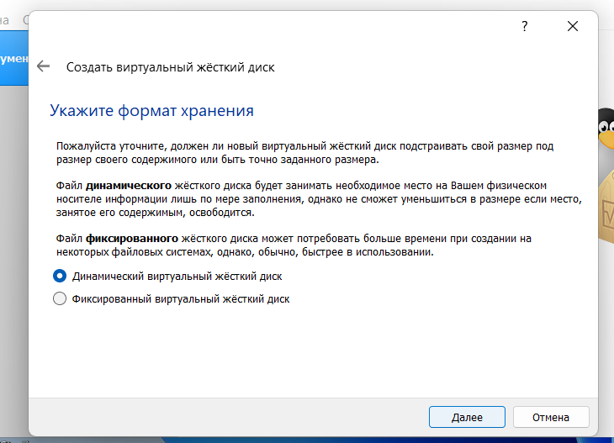

Формат хранения

В VirtualBox заходим в ***Настройки -> Носители*** и добавляем новый привод оптических дисков, где выбираем заранее скачанный образ выбранной операционной системы.

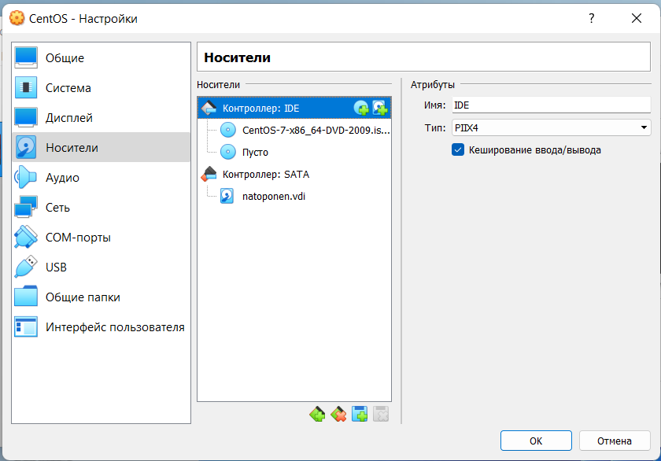

Выбор образа операционной системы

После этого запускаем виртуальную машину и начинаем установку ОС.

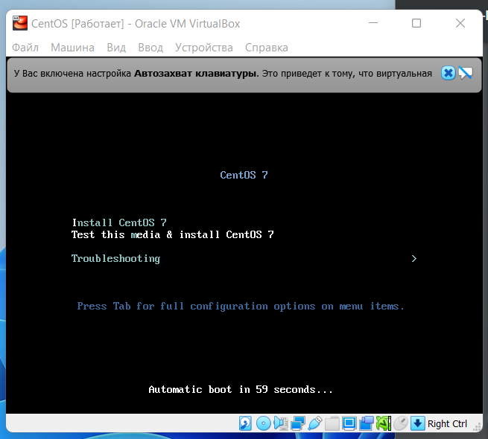

Старт установки ОС

По ходу начальной настройки ОС перед ее установкой нужно выполнить несколько шагов.

1. Выбрать язык. 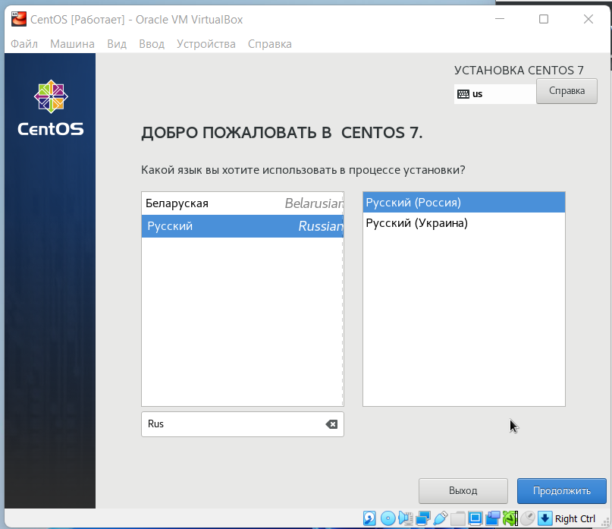
2. Настроить часовой пояс.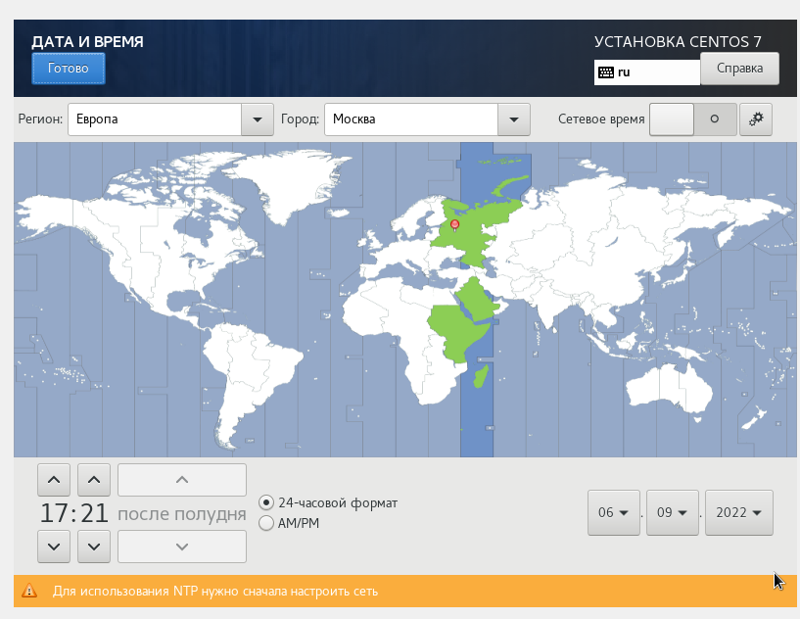
3. Выбрать пакет предустановленных программ.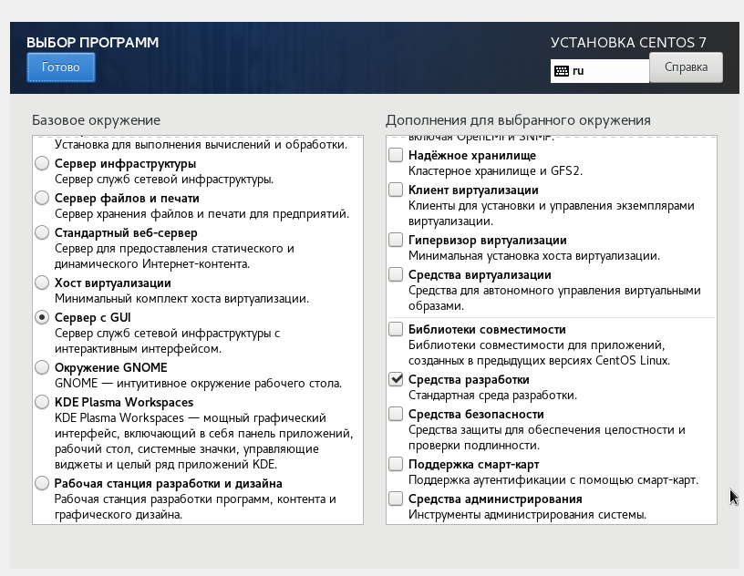
4. Отключить KDUMP.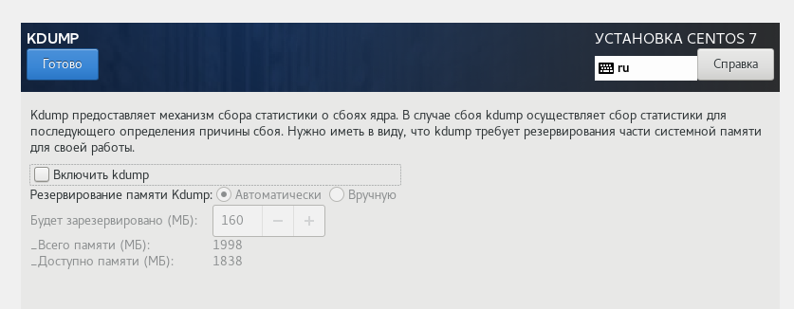
5. Включить сетевое соединение, с именем узла natoponen.localadmin.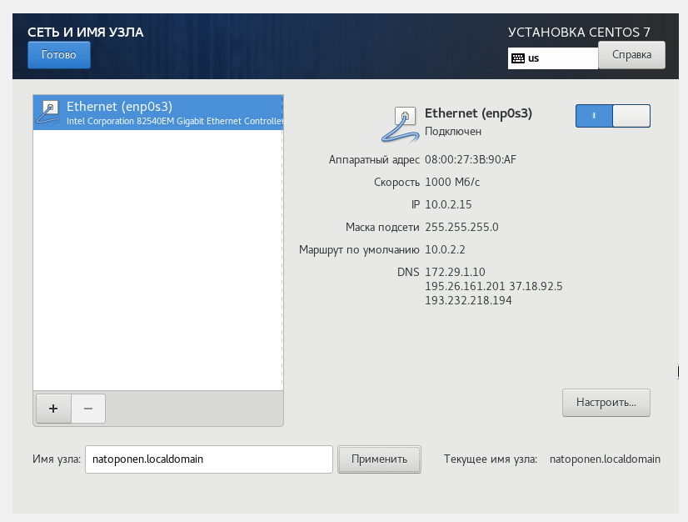
6. Установить пароль для root.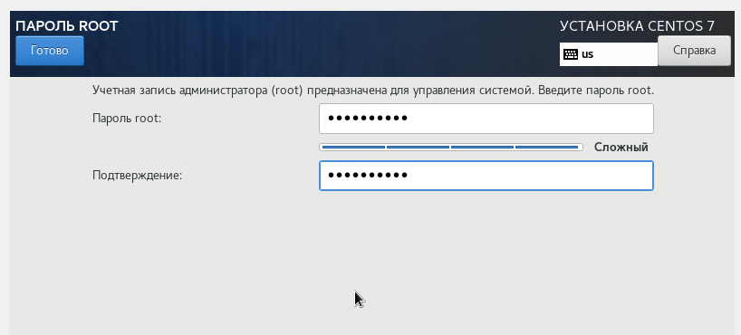
7. Создать пользователя с правами администратора.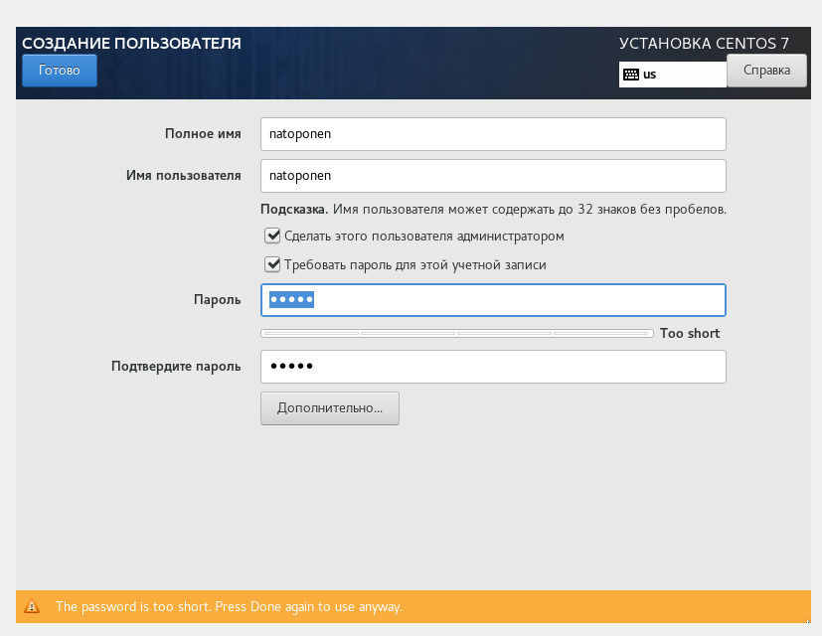
8. Правильно перезагрузить систему.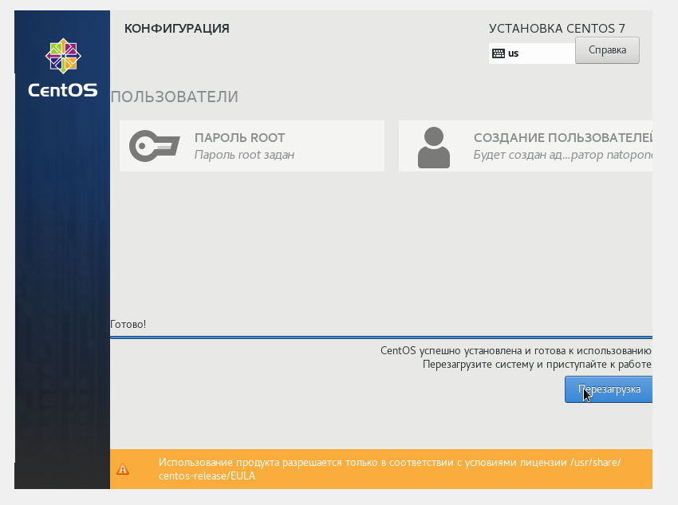
9. Принять лицензионное соглашение.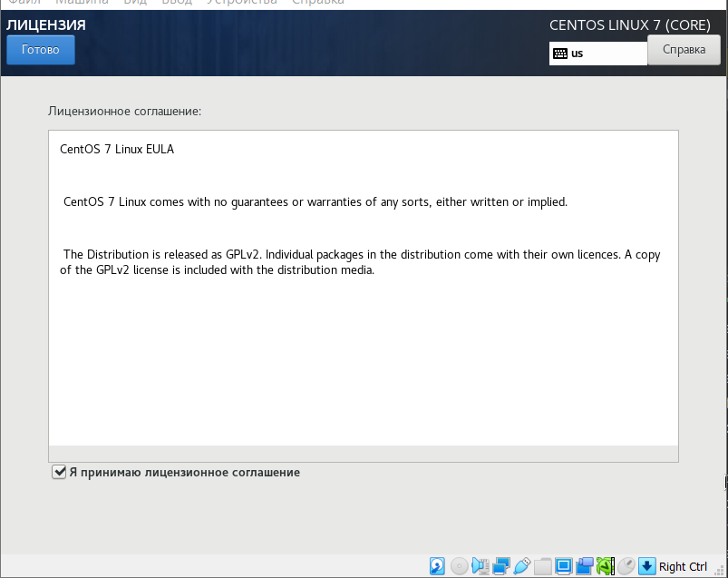

После выполнения данных шагов мы попадаем на рабочий стол нашей виртуальной машины. Для более удобной работы с машиной нужно подключить образ диска дополнительной гостевой ОС. Чтобы сделать это, необходимо в меню ***Устройства*** окна VirtualBox выбрать опцию подключения диска дополнительной гостевой ОС. Появится всплывающее окно, в котором можно запустить данный процесс.

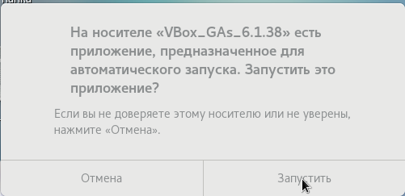

Запуск подключения диска дополнительной гостевой ОС

На этом установка CentOS на виртуальную машину завершается.

## Домашнее задание

С помощью утилит *dmesg* и *grep* найдем некоторую информацию о системе.

1. Версия ядра Linux: 3.10.0-1160
2. Частота процессора: 2095.990 MHz
3. Модель процессора: AMD Ryzen 5 5500U with Radeon Graphics
4. Объем доступной памяти: 2013292k
5. Тип обнаруженного гипервизора: KVM
6. Тип файловой системы корневого раздела: XFS

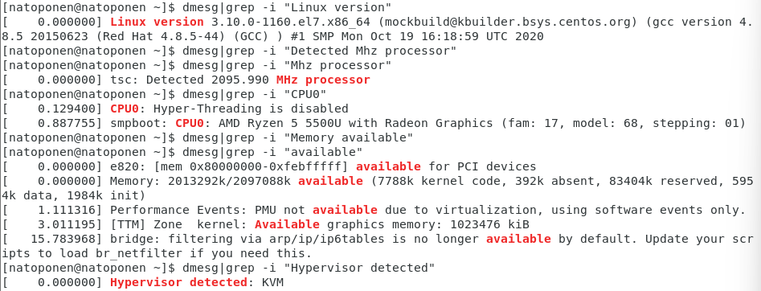

Информация о системе

Информация о системе

Информация о системе

# Выводы

В ходе выполнения данной лабораторной работы я приобрел практические навыки установки операционной системы CentOS на виртуальную машину, а также знания по настройке минимально необходимого окружения для дальнейшей работы.

# Список литературы

* [Кулябов Д. С., Королькова А. В., Геворкян М. Н Лабораторная работа №1](https://esystem.rudn.ru/mod/folder/view.php?id=892013)